КОМИТЕТ  РЕСПУБЛИКИ ТАТАРСТАН  ПО ОХРАНЕ ОБЪЕКТОВ КУЛЬТУРНОГО НАСЛЕДИЯ |  | ТАТАРСТАН РЕСПУБЛИКАСЫНЫӉ МӘДӘНИ МИРАС ОБЪЕКТЛАРЫН САКЛАУ КОМИТЕТЫ

ПРИКАЗ БОЕРЫК
№
г. Казань

Об утверждении границ территории объекта культурного наследия регионального значения «Дом жилой», II половина XIX в., расположенного по адресу: Республика Татарстан, Елабужский муниципальный район, г. Елабуга, ул. Казанская, д. 56

В соответствии с Федеральным законом от 25 июня 2002 года № 73-ФЗ
«Об объектах культурного наследия (памятниках истории и культуры) народов Российской Федерации», Законом Республики Татарстан от 1 апреля 2005 года № 60-ЗРТ «Об объектах культурного наследия в Республике Татарстан», в целях сохранения и государственной охраны объектов культурного наследия регионального значения и их территорий, как объектов градостроительной деятельности особого регулирования, п р и к а з ы в а ю:
- Утвердить границы территории объекта культурного наследия регионального значения «Дом жилой», II половина XIX в., расположенного по адресу: Республика Татарстан, Елабужский муниципальный район, г. Елабуга, ул. Казанская, д. 56, согласно приложению к настоящему приказу.
2. Отделу учета объектов культурного наследия и градостроительной деятельности обеспечить внесение сведений о границах территории объекта культурного наследия регионального значения «Дом жилой», II половина XIX в., расположенного по адресу: Республика Татарстан, Елабужский муниципальный район, г. Елабуга, ул. Казанская, д. 56, в единый государственный реестр объектов культурного наследия (памятников истории и культуры) народов Российской Федерации и в Единый государственный реестр недвижимости.
3. Контроль за исполнением настоящего приказа оставляю за собой.

Председатель И.Н. Гущин

Приложение к приказу
Комитета Республики Татарстан по охране объектов культурного наследия
от ___________ 2023 № ______

Границы территории
объекта культурного наследия регионального значения «Дом жилой», II половина XIX в., расположенного по адресу: Республика Татарстан, Елабужский муниципальный район, г. Елабуга, ул. Казанская, д. 56

Карта (схема)
границ территории объекта культурного наследия регионального значения
«Дом жилой», II половина XIX в., расположенного по адресу: Республика Татарстан, Елабужский муниципальный район, г. Елабуга, ул. Казанская, д. 56
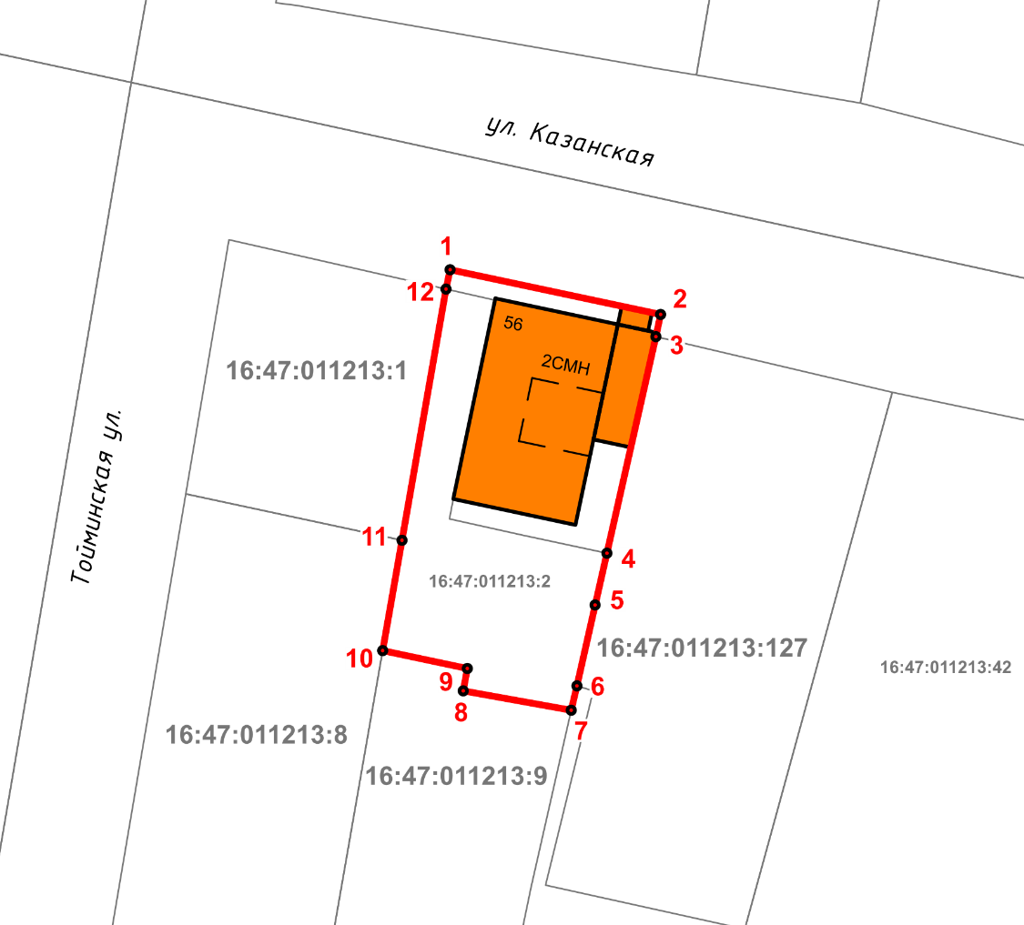
Масштаб 1:500

Используемые условные знаки и обозначения:
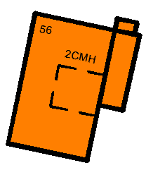 | – объект культурного наследия «Дом жилой», II половина XIX в.
 | – граница территории объекта культурного наследия
1 – 12 | − номер характерной точки границы территории объекта культурного наследия
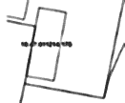 | – границы земельных участков
16:47:011213:8 | – кадастровый номер земельного участка
Картографическое описание
границ территории объекта культурного наследия регионального значения «Дом жилой», II половина XIX в., расположенного по адресу: Республика Татарстан, Елабужский муниципальный район, г. Елабуга, ул. Казанская, д. 56

Границы территории объекта культурного наследия регионального значения «Дом жилой», II половина XIX в., расположенного по адресу: Республика Татарстан, Елабужский муниципальный район, г. Елабуга, ул. Казанская, д. 56, проходят:

Прохождение границ |  | Описание прохождения границ
от точки | до точки | Описание прохождения границ
1 | 2 | от точки 1 в юго-восточном направлении на расстояние 17,36 метра до точки 2 по красной линии ул. Казанская
2 | 7 | от точки 2 в юго-западном направлении на расстояние 32,66 метра до точки 7, расположенной на северо-восточной границе земельного участка с кадастровым номером 16:47:011213:9
7 | 8 | от точки 7 в северо-западном направлении на расстояние 8,85 метра по северо-восточной границе земельного участка с кадастровым номером 16:47:011213:9
8 | 9 | от точки 8 в северо-восточном направлении на расстояние 1,83 метра до точки 9
9 | 10 | от точки 9 в северо-западном направлении на расстояние 6,98 метра до точки 10, расположенной на границе земельного участка с кадастровым номером 16:47:011213:8
10 | 11 | от точки 10 в северо-восточном направлении на расстояние 9,02 метра до точки 11, расположенной на границе земельных участков с кадастровыми номерами 16:47:011213:8 и 16:47:011213:1
11 | 1 | от точки 11 в северо-восточном направлении на расстояние 22,12 метра до точки 1

Таблица характерных (поворотных) точек
границ территории объекта культурного наследия регионального значения «Дом жилой», II половина XIX в., расположенного по адресу: Республика Татарстан, Елабужский муниципальный район, г. Елабуга, ул. Казанская, д. 56

№ | Координаты характерных (поворотных) точек  в местной системе координат (МСК-16)
№ | X | Y
1 | 471935.63 | 2302240.04
2 | 471932.03 | 2302257.02
3 | 471930.24 | 2302256.64
4 | 471912.81 | 2302252.69
5 | 471908.64 | 2302251.73
6 | 471902.13 | 2302250.27
7 | 471900.17 | 2302249.81
8 | 471901.73 | 2302241.10
9 | 471903.53 | 2302241.43
10 | 471904.97 | 2302234.60
11 | 471913.85 | 2302236.16
12 | 471934.07 | 2302239.71
1 | 471935.63 | 2302240.04

